**Тестовые задания № 3**

**районного ресурсного центра для подготовки к республиканской олимпиаде по трудовому обучению (обслуживающий труд)**

**Ассортимент тканей по видам волокон**

Вариант 1

1. Установите соответствие между колонками:

|  |  |
| --- | --- |
| Понятия | Характеристика |
| 1. Ассортимент | А. Сборник, содержащий основные данные о ткани: наименование, артикул, ширина, ГОСТ или ТУ и др. |
| 1. Прейскурант | Б. Подбор сходных по различным признакам материалов |
| 1. Артикул | В. Условный номер (обозначение) ткани по прейскуранту |

1. Верно ли следующее утверждение: «Ткани могут иметь одинаковые наименования, но разные артикулы»?

А) Да Б) Нет В) Скорее нет, чем да Г) Скорее да, чем нет

3. Ткань, напоминающая фланель, но с односторонним начесом:

А) Тафта Б) Репс В) Бумазея Г) Поплин

4. Х/б ткань полотняного переплетения, часто с напечатанным рисунком, вырабатывается на основе миткаля:

А) Бязь Б) Сатин В) Маркизет Г) Ситец.

5. Вид пряжи для выработки льняных и полульняных костюмно-платьевых тканей:

А) Льняная сухого прядения Б) Очесочная сухого прядения В) Очесочная мокрого прядения Г) Льняная мокрого прядения.

6. Первая цифра артикула камвольной чистошерстяной ткани (номер группы):

А) 4 Б) 3 В)2 Г) 1

7. Ткани из искусственного шелка по сравнению с натуральным шелком:

А) Более толстые Б) Более тонкие В) Более мягкие Г) Более жесткие Д) Менее тяжелые Е) Более тяжелые Ж) Более сминаемые З) Менее сминаемые

8. Добавление лавсана к шерсти изменяет свойства ткани:

А) Увеличивается мягкость Б) Увеличивается жесткость В) Увеличивается прочность Г) Уменьшается прочность Д) Увеличивается стойкость к истиранию Е) Уменьшается стойкость к истиранию Ж) Увеличивается драпируемость 3) Уменьшается драпируемость

**Вариант 2**

1. Установите соответствие между колонками:

|  |  |
| --- | --- |
| Ткани | Поверхностная плотность тканей, г/м2 |
| 1. Хлопчатобумажные | А. 26 – 124 г/ м2 |
| 1. Льняные | Б. 60 – 400 г/м2 |
| 1. Шерстяные камвольные | В. 200 – 800 г/м2 |
| 1. Шерстяные суконные | Г. 190 – 450 г/ м2 |
| 1. Шелковые (нат. шелк) | Д. 140 – 400 г/м2 |

1. Установите соответствие между колонками:

|  |  |
| --- | --- |
| Ткани | Свойства тканей |
| 1. Шерстяные с лавсаном | А. Более шерстоподобны |
| 1. Шерстяные с нитроном | Б. Менее шерстоподобны |
|  | В. Более устойчивы к истиранию |
|  | Г. Менее устойчивы к истиранию |
|  | Д. Более подвержены пиллингу |
|  | Е.Менее подвержены пиллингу |

3.Классическая камвольная ткань диагоналевого переплетения (крутые рубчики) для костюмов и пальто называется: А) Кашемир Б) Трико В) Креп Г) Габардин

4. Применение текстурированных полиэфирных нитей (лавсан) вместо обычных комплексных изменяет свойства ткани: А) Уменьшается воздухопроницаемость Б) Увеличивается блеск и плотность ткани В) Уменьшается сминаемость, улучшаются гигиенические свойства Г) Увеличивается жесткость

5. Первая цифра артикула тонкосуконной полушерстяной ткани (номер группы):

А) 1 Б) 2 В) 3 Г) 4

6. Эффект «Шанжан» (переливающегося цвета в шелковых тканях) создается за счет: А) разной толщины нитей основы и утка Б) переплетения В) разного цвета нитей в основе и утке Г) использования комплексных нитей в основе и штапельной пряжи в утке

7. Число групп шелковых тканей по торговому прейскуранту равно: А) 2 Б) 4 В) 6 Г) 8. Х/б ткани летней подгруппы платьевой группы: А) Фланель Б) Батист В) Бумазея Г) Маркизет Д) Пике Е) Байка

**Практическое задание № 3**

**районного ресурсного центра для подготовки к республиканской олимпиаде по трудовому обучению (обслуживающий труд)**

**Салфетка - сет «Классика»**

Изготовьте столовую дорожку размером 80х38 см. (рисунок 1)

Длинный край – шов в подгибку с закрытым срезом, ширина подгибки 2см.

Короткий - бахрома 2 см.

На расстоянии 7 см. от короткого среза дорожки выполните ряд мережки «жучок». (Приложение 1)

На расстоянии 3 см. от мережки сделайте вышивку в технике «Набор» (Рисунок 2)

Схему вышивки выберите самостоятельно

Последовательность технологических операций продумайте самостоятельно.

Рисунок 1

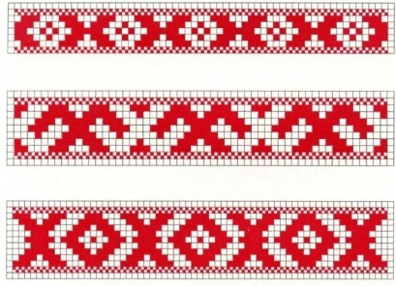

Бахрома Мережка Вышивка

Рисунок 2

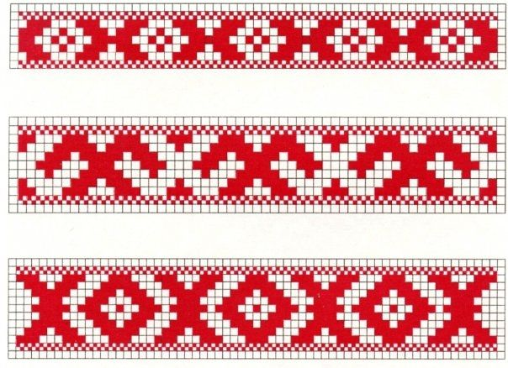

Приложение 1

Мережка «жучок»

Выдёргиваем ещё один ряд ниток для выполнения такого шва. Плетётся он из мережки «столбик» и нить продевается по центру обработанного края. Дальше охватываем иглой три столбика, снова проводи иглу за ними и под рабочей нитью. Затягиваем образовавшуюся петельку. Ведите счёт столбиков, чтобы в конце не оставались одиночные.  
  
Читайте больше: Виды мережки, для начинающих <http://zhenskiy-sait.ru/master-klassy-po-rukodeliju/vidy-merezhki-dlya-nachinayushhix.html>

